|  |
| --- |
| **МИНИСТЕРСТВО НАУКИ И ВЫСШЕГО ОБРАЗОВАНИЯ РОССИЙСКОЙ ФЕДЕРАЦИИ** |
| **федеральное государственное бюджетное образовательное учреждение высшего образования «Российский экономический университет имени Г.В. Плеханова»**  **Московский приборостроительный техникум** |

**ОТЧЕТ**

по учебной практике

УП 01.01 «Прикладное программирование»

Профессионального модуля ПМ.01 «Разработка модулей программного обеспечения для компьютерных систем»

Специальность 09.02.07 «Информационные системы и программирование»

Студент       Сапронов Платон Андреевич

Группа Т50-11-22

Руководитель по практической подготовке от техникума

Максим Николаевич Гацкан

«____» _________ 2023 года

СОДЕРЖАНИЕ

Лабораторная работа №2. «Добавление данных в БД»..................................3-13

Лабораторная работа №2. «Добавление данных в БД»

Цель работы: Необходимо реализовать базу данных и подключить к ней

WPF проект, через проект дополнить базу данных.

1. Создание базы данных, заполнение базы данных, привязка баз данных.

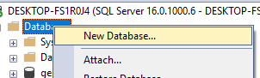

Рисунок 1 - создание базы данных.

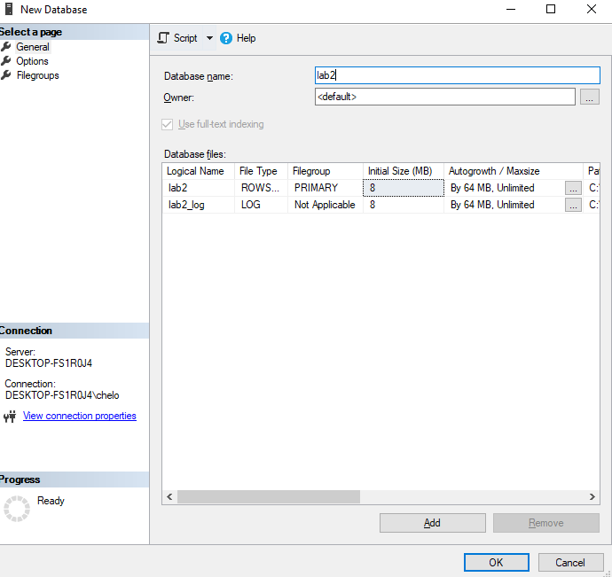

Рисунок 2 - Создание базы данных.

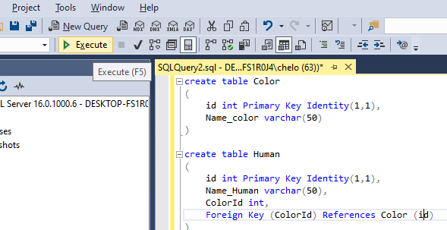

Рисунок 3 - создание таблиц.

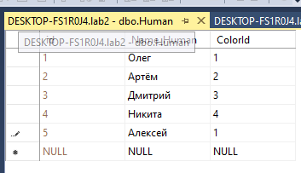

Рисунок 4 - заполнение таблицы.

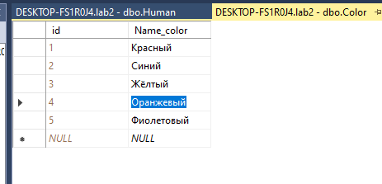

Рисунок 5 - заполнение таблицы.

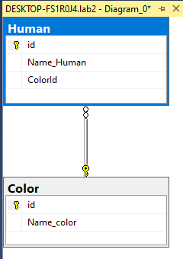

Рисунок 6 - привязка таблиц.

2. Пишем код.

Пишем код для работы с базой данных.

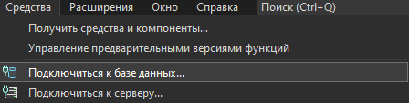

Рисунок 7 - нажимаем «Средства», затем «Подключиться к базе данных».

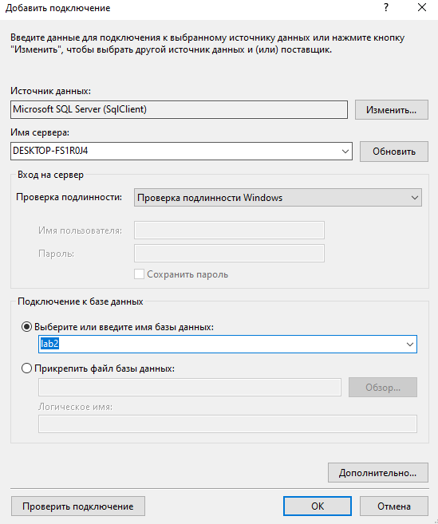

Рисунок 8 - добавление подключения.

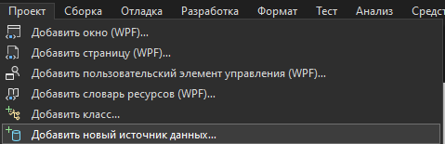

Рисунок 9 - нажимаем «Проект», затем «Добавить новый источник данных».

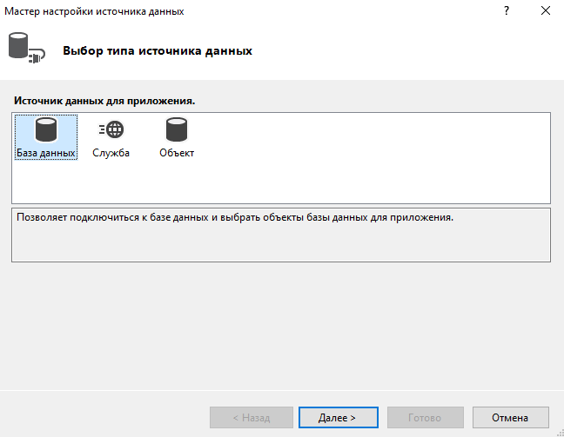

Рисунок 10 - выбор типа источника данных.

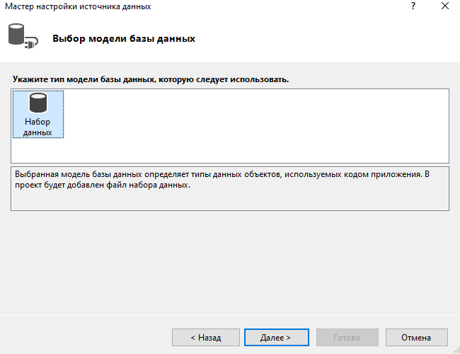

Рисунок 11 - выбор модели базы данных.

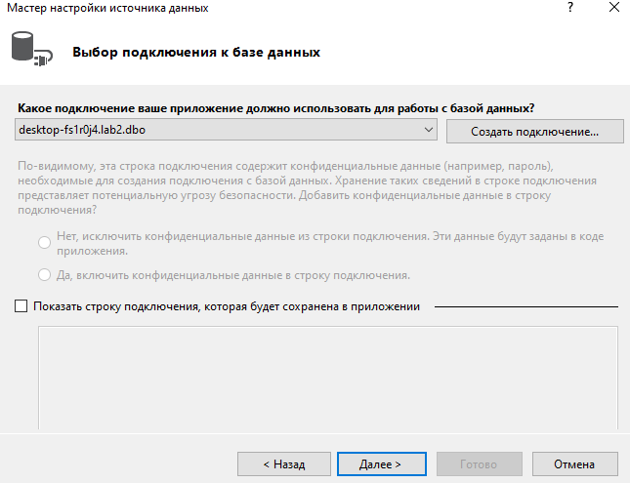

Рисунок 12 - выбор подключения к базе данных.

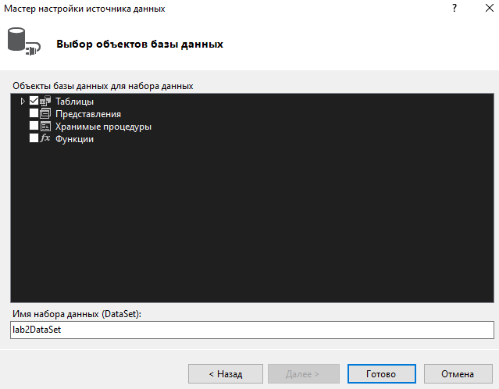

Рисунок 13 - выбор объекта базы данных.

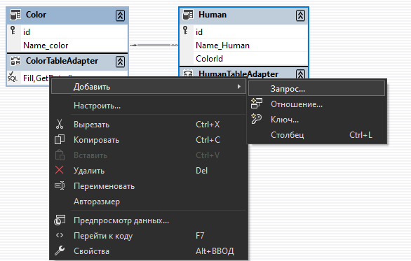

Рисунок 14- добавление запроса.

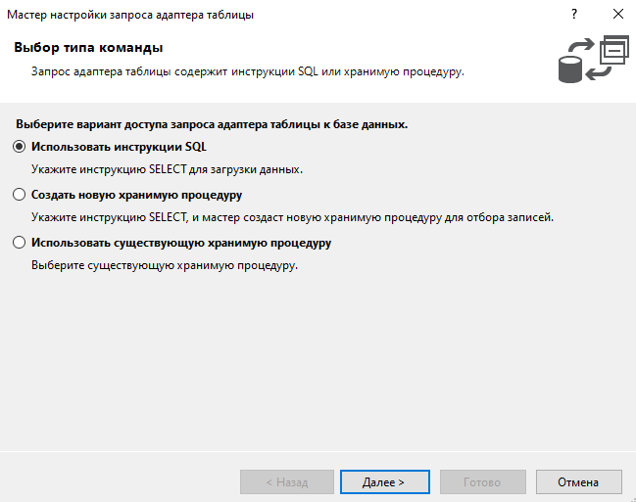

Рисунок 15 - выбор типа команды.

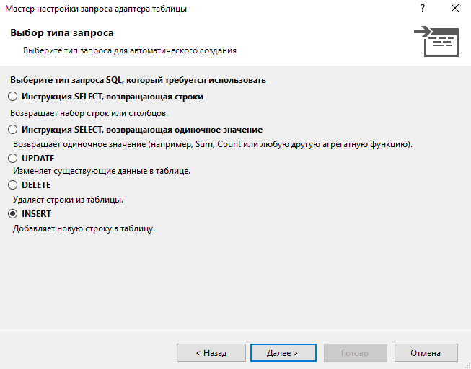

Рисунок 16 - выбор типа запроса.

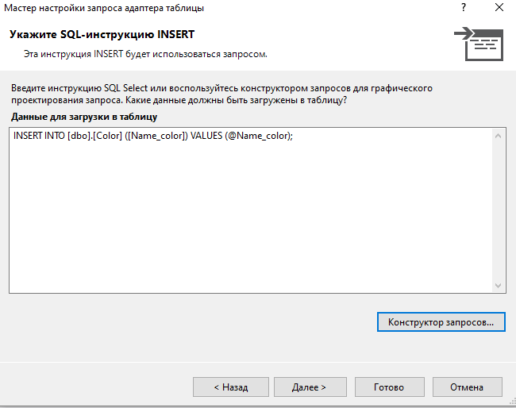

Рисунок 17 - указание инструкции.

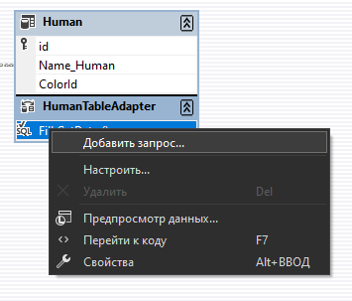

Рисунок 18 - добавление запроса.

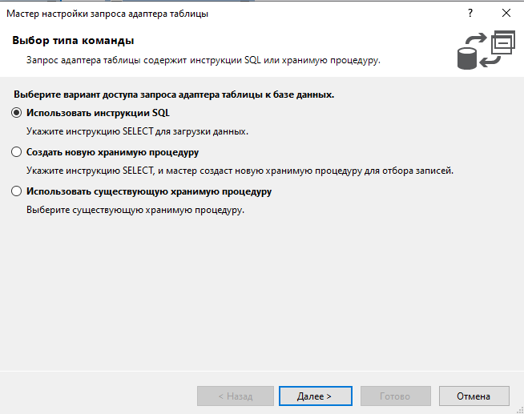

Рисунок 19 - выбор типа команды.

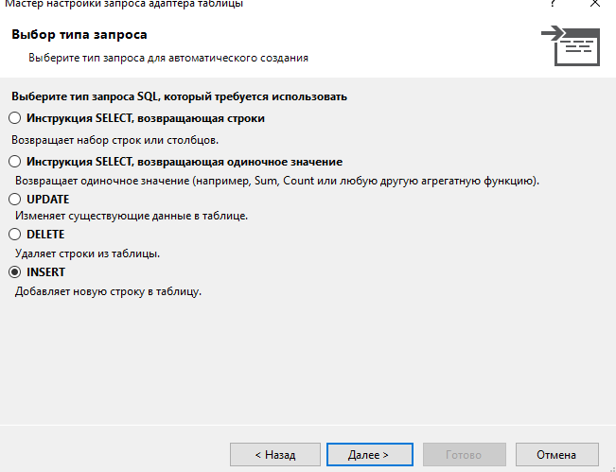

Рисунок 20 - выбор типа запроса.

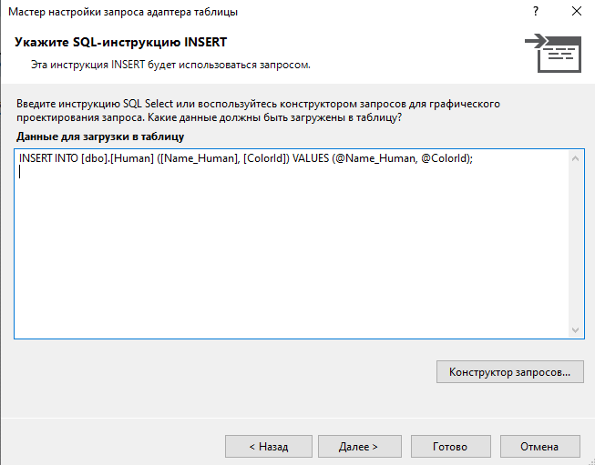

Рисунок 21 - указание инструкции.

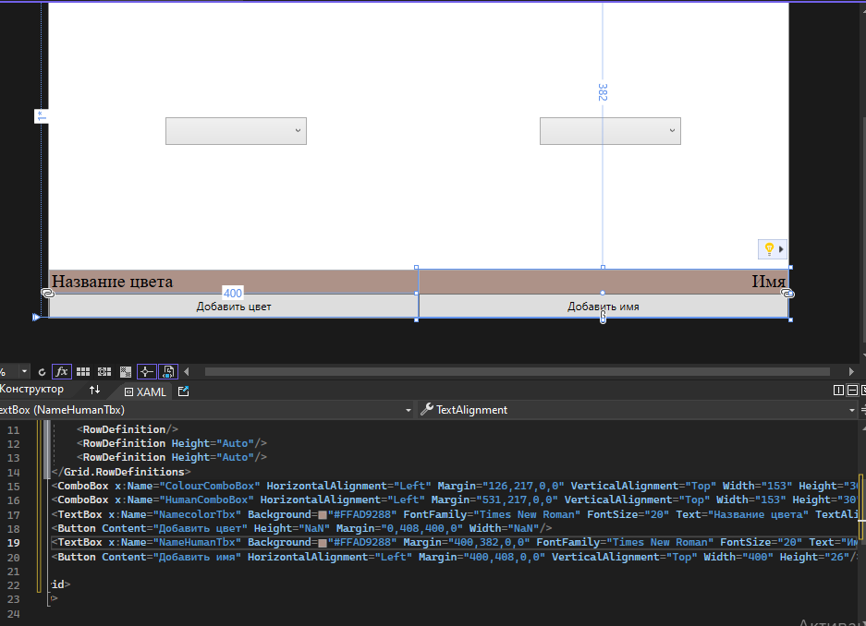

Рисунок 22 - добавление кнопок, выпадающего списка и текстовой коробки.

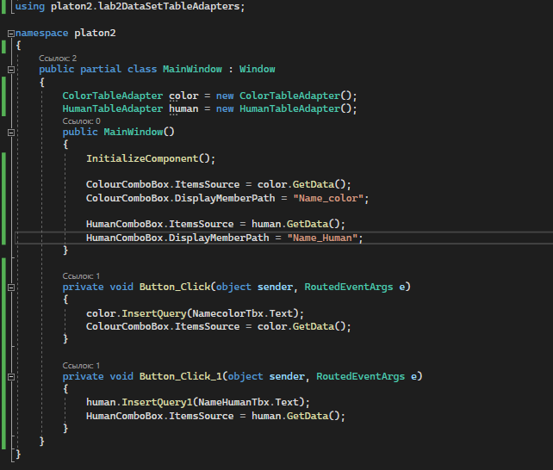

Рисунок 23 - код программы. Создаём табличный адаптер для “color” и “human”, потом инициализируем компоненты, затем создаём кнопки для таблицы.

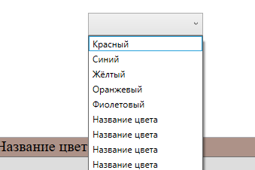

Рисунок 24 - результат работы программы.

Вывод: Научился при помощи программы добавлять данные в базу данных.